15.06. pn BIEDRONKI – Zwierzęta duże i małe – mieszkańcy lasu

1. Dorosły czyta wiersz – dziecko wskazuje wymienione w nim zwierzęta

Może zobaczymy Helena Bechlerowa

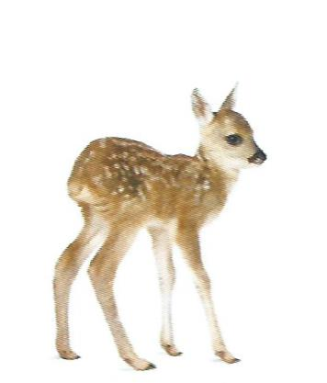
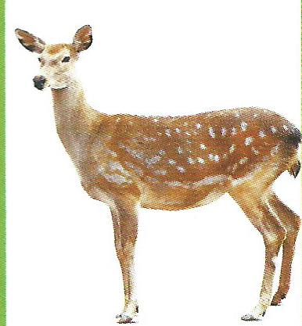
Idźmy leśną ścieżką
cicho, cichuteńko.
Może zobaczymy
sarniątko z sarenką.
Może zobaczymy
wiewióreczkę małą,
jak wesoło skacze
z gałęzi na gałąź.
I niech nikt po lesie
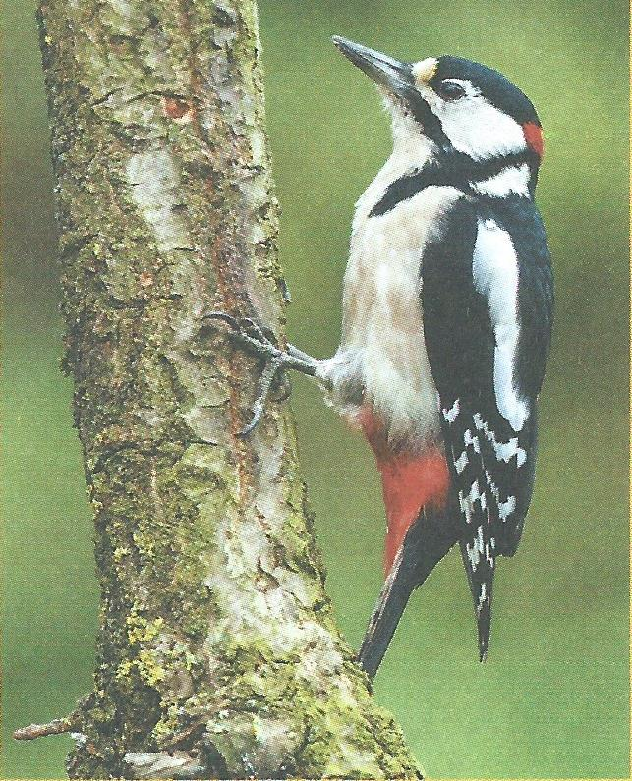
nie gwiżdże, nie woła -
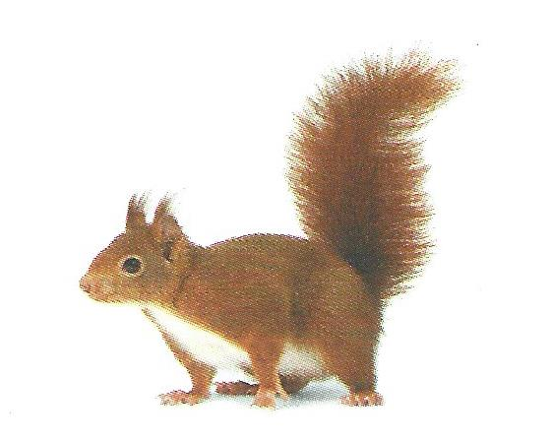
Może usłyszymy
pukanie dzięcioła.
A może zaśpiewa
Między gałązkami
Jakiś mały ptaszek,
którego nie znamy.
I będzie nas witał
wesoło piosenką.
Tylko idźmy lasem
cicho, cichuteńko

Analiza wiersza, pytania kierowane do dziecka:

- O jakim miejscu jest mowa w wierszu?
- Jak należy się w tym miejscu zachować?
- Dlaczego powinniśmy być cicho?
- Jakie zwierzęta, ptaki występowały w wierszu?
- Jakie zwierzęta mieszkają w lesie?

2. Praca z obrazkiem :
Nawiązując do zajęć z ubiegłego tygodnia (o łące) – dziecko wykonuje następujące polecenia:

Pokaż obrazek przedstawiający łąkę.

Pokaż obrazek przedstawiający las.

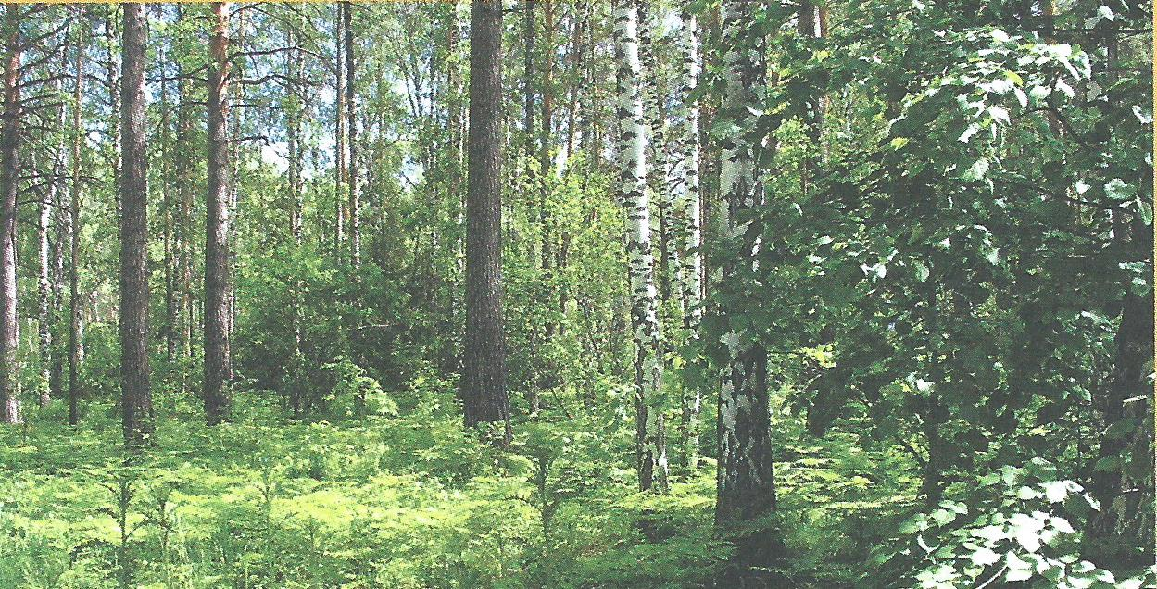

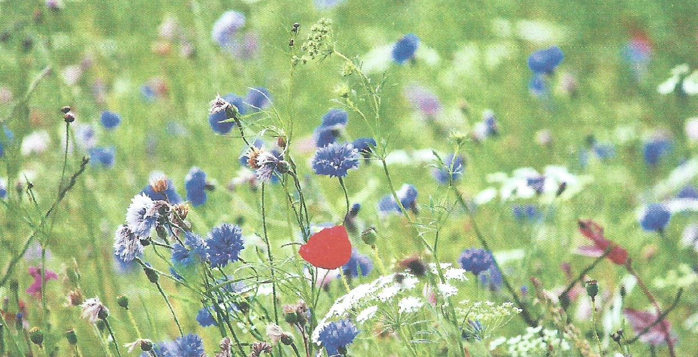

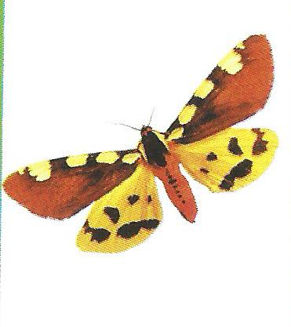
Które obrazki pasują do lasu ?
Które obrazki pasują do łąki ?
Które obrazki pasują do lasu i do łąki?
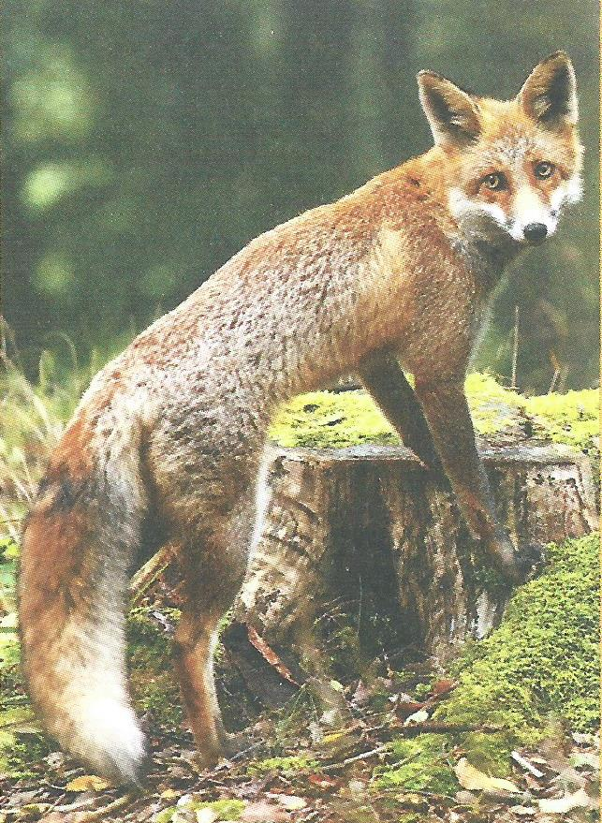
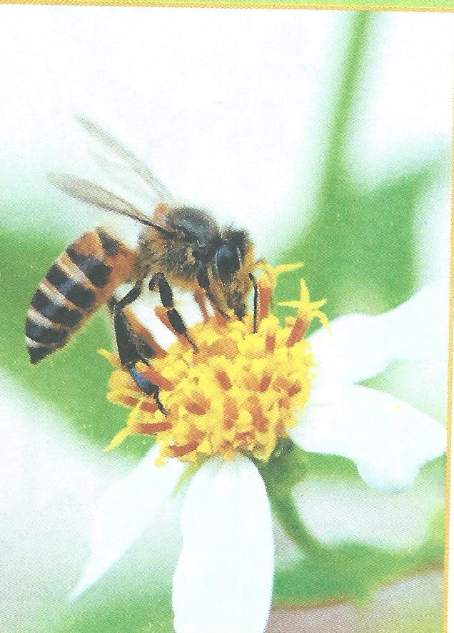

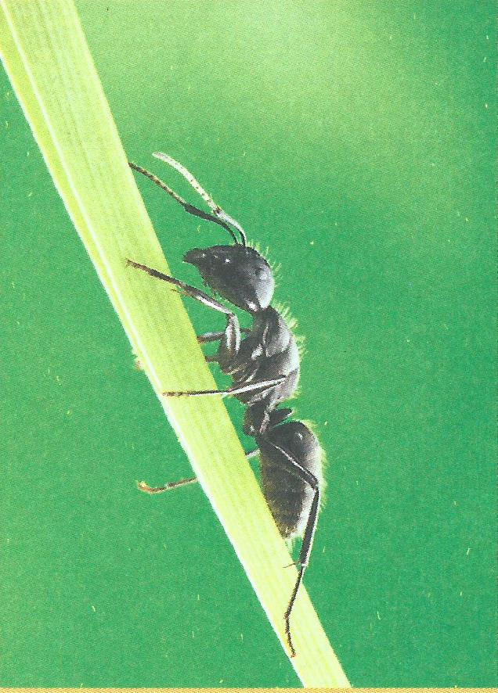

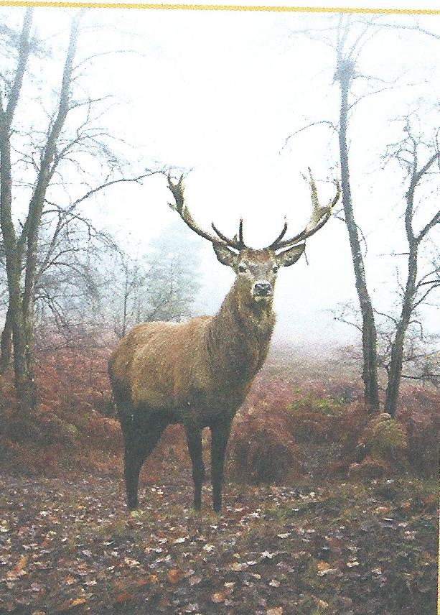
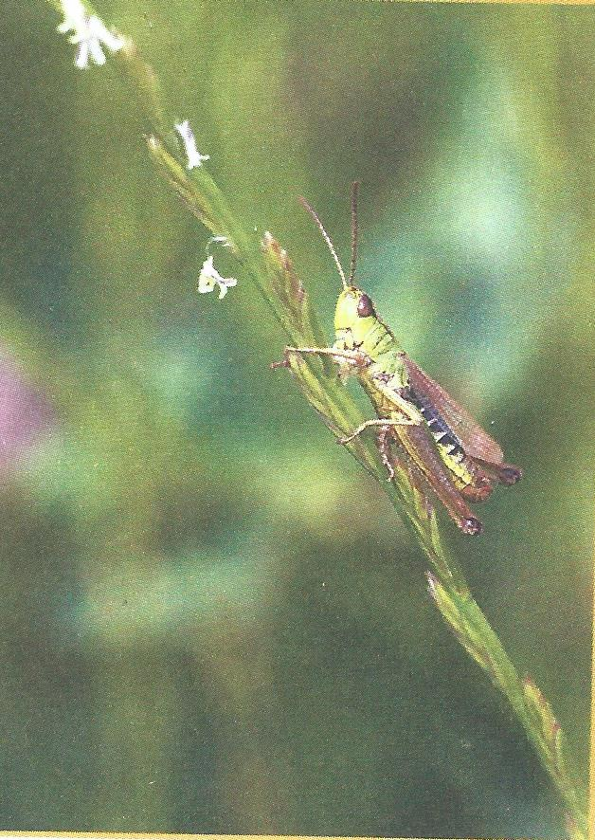
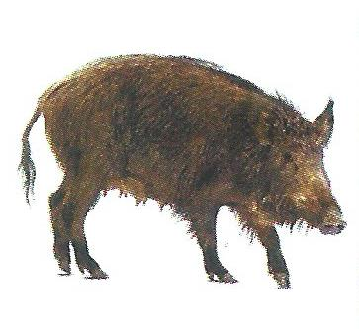

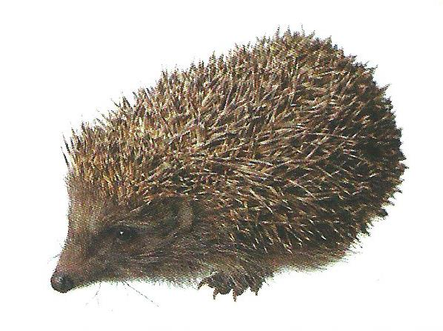

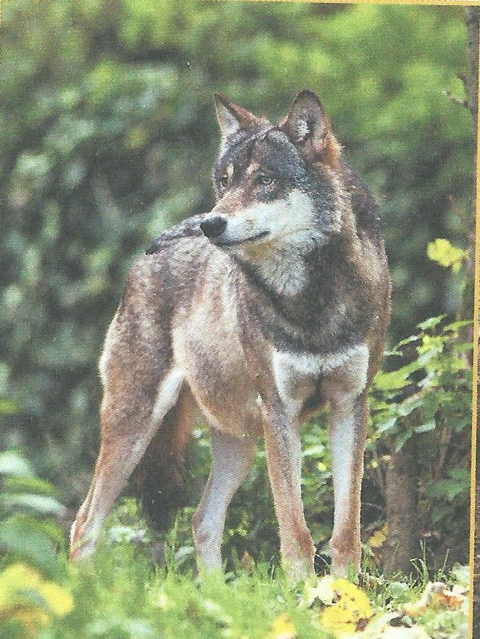
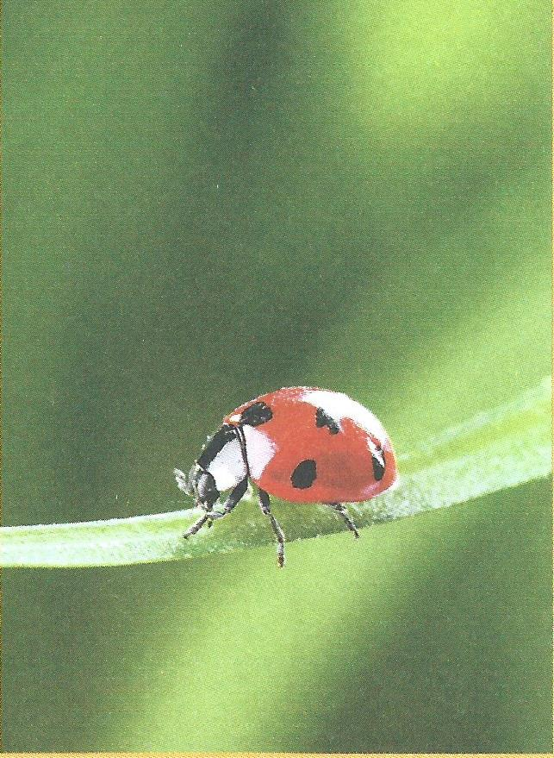

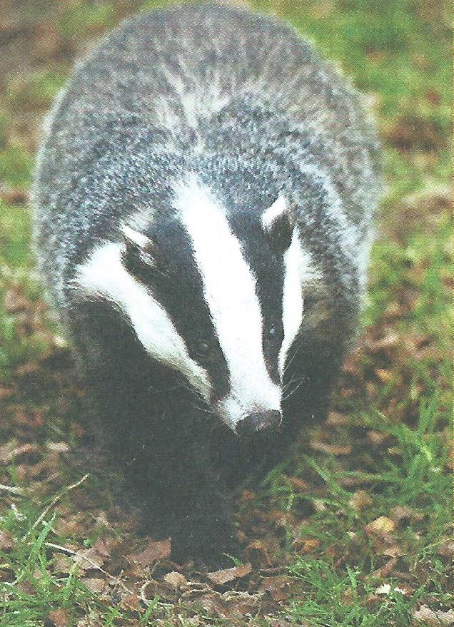
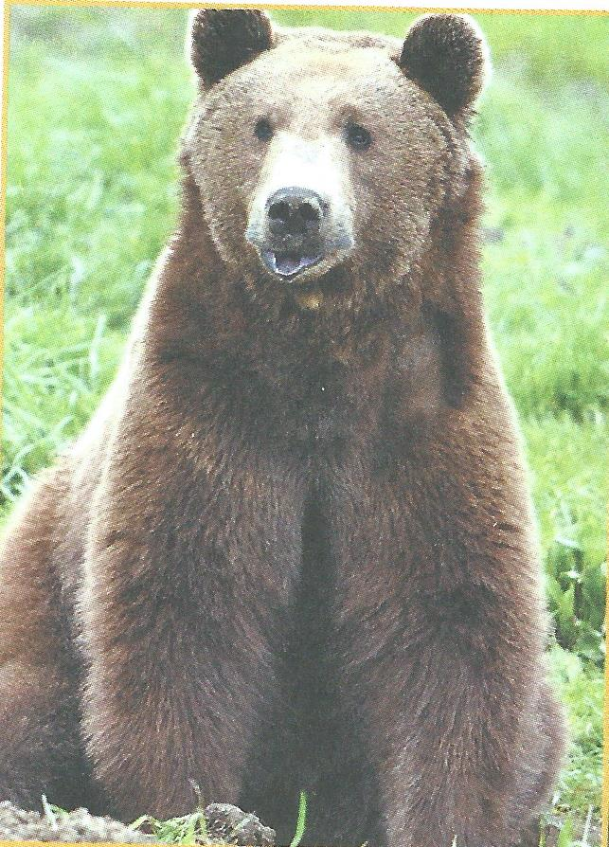

https://www.youtube.com/watch?v=vY6wBDCBtzU – piękne obrazy i odgłosy lasu
https://www.youtube.com/watch?v=ylg3xncr-3Y – obrazy i odgłosy wilka
https://www.youtube.com/watch?v=I2w2gVZRNm0 – obraz i odgłos jelenia
https://www.youtube.com/watch?v=tJcDq-0xQEA – obrazy i odgłosy dzika

3. Układamy misia – Zabawa rozwijająca sprawność manualną , analizę i syntezę wzrokową
Potrzebne kolorowe sznureczki (lub inny podobny materiał), guziczki, itp
Po ułożeniu misia (lub nieudanej próbie ;) dziecko układa coś wg własnego pomysłu

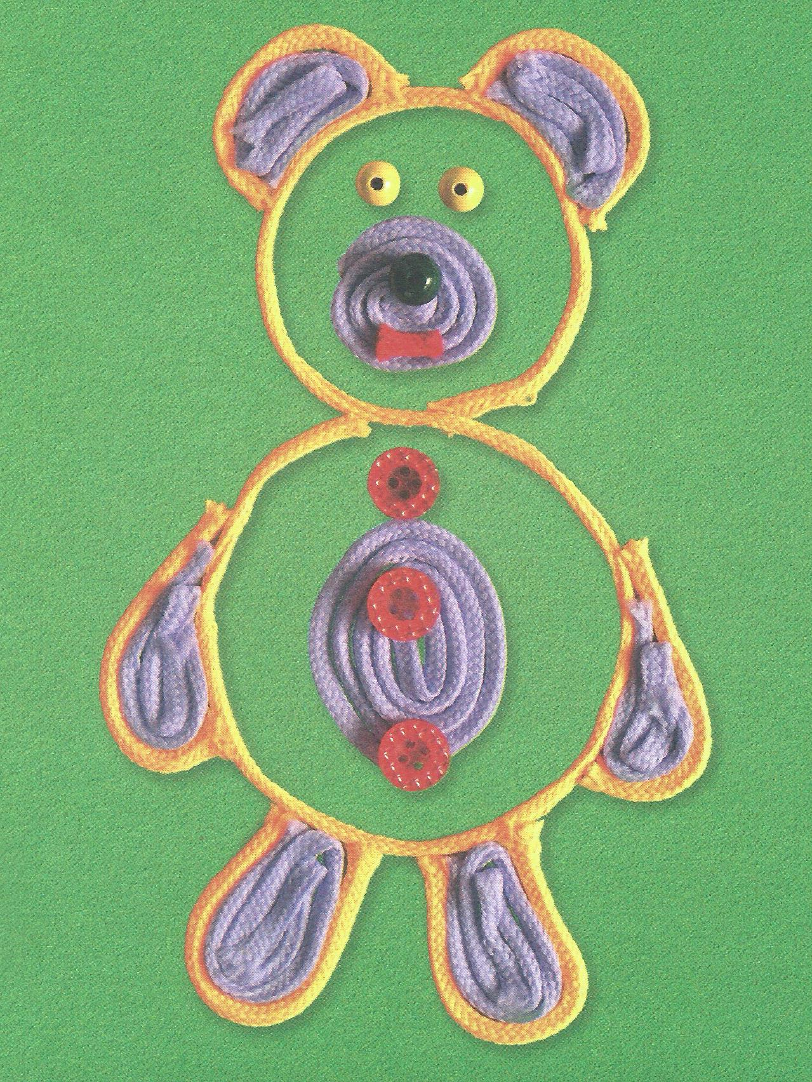

Pozdrawiam
Elżbieta Krawiec

